# Содержание

## Введение

## Плоские кривые линии

Общие сведения о поверхностях

### Поверхности вращения линейчатые

Поверхности вращения нелинейчатые

Поверхности с плоскостью параллелизма

Поверхности, задаваемые каркасом

Пространственные кривые и плоскости

Литература

#### Введение

Кривые линии и поверхности их применение в радиоэлектронике и автоматике.

Этот раздел курса имеет особое значение для графической подготовки инженера. Внешняя и внутренняя форма деталей радиоаппаратов и автоматических устройств является сочетанием гранных и кривых поверхностей. Поэтому нельзя быть грамотным конструктором, не умея задавать поверхности на чертеже, строить линии их пересечения друг с другом и с плоскостью, делать развертки поверхностей и т. д.

**Плоские кривые линии**

Можно дать несколько различных определений кривой линии как геометрическому образу. Одно из них: кривая линии есть траектория перемещающейся точки.

Если кривая линия совмещается всеми точками с плоскостью, ее называют плоской. Порядком плоской алгебраической кривой считают максимальное число точек ее пересечения с прямой линией. К плоским кривым относятся все кривые второго порядка, подробно изучаемые в аналитической геометрии. На рис. 1 показано построение этих кривых и приведены их канонические уравнения.

Эллипсом является геометрическое место точек М, для которых сумма расстояний до точек F1и F2 постоянна и равна большой оси АВ (рис. 1, а). Точки F1 и F2 называют фокусами. Построим точку, принадлежащую эллипсу, если даны фокусы F1, .F2 и вершины А, В. Для этого на оси АВ берем произвольную точку L и из фокуса F1 проводим дугу окружности радиусом АL. Затем из фокуса F2 чертим дугу окружности радиусом ВL, пересекающую первую дугу в точке М. Таким образом, F1 М + F2М = АВ.

При равных осях эллипс превращается в окружность, являющуюся геометрическим местом точек плоскости, равноудаленных от данной точки О (рис. 1, б).

Параболой является геометрическое место точек М, для которых расстояния до точки F плоскости и до прямой КN, не проходящей через точку F, равны (рис. 1, в). Вершина О параболы делит расстояние от точки F до прямой КN пополам. Точку F называют фокусом, прямую КN -директрисой. Построим точку М, принадлежащую параболе, если дан фокус F и директриса КN. Для этого проводим прямую LМ II КN и из точки F засекаем ее дугой окружности радиусом МN. Итак, МN = МР

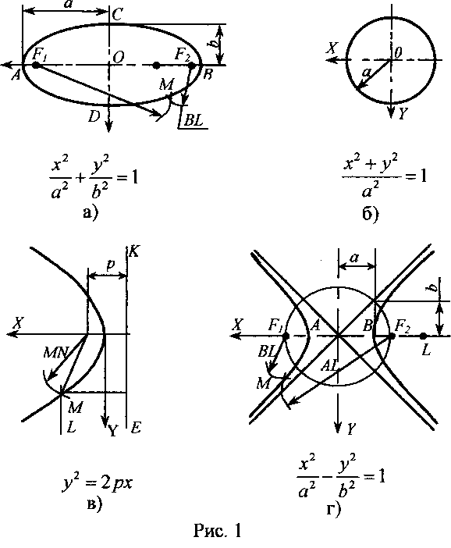

Гиперболой является геометрическое место точек М, для которых разность расстояний до точек F1 и F2 плоскости постоянна и равна расстоянию между вершинами А и В кривой (рис. 1,г)

Точки F1 и F2 называют фокусами, координатную ось X -действительной осью, а У - мнимой. Если даны вершины А, В и фокусы F1 и F2, то принадлежащую гиперболе точку строим следующим образом. На действительной оси берем произвольную точку L. Из фокуса F2 проводим дугу окружности радиусом АL. Из фокуса F1 чертим дугу окружности радиусом ВL, засекая первую дугу в точке М. В итоге:

АL --ВL= АВ.

Кривые второго порядка широко используются в теории и практике. В частности, они являются траекториями движения электронов.

**Общие сведения о поверхностях**

Поверхностью является геометрическое место линии, движущейся в пространстве по определенному закону. Эту линию называют образующей. Она может быть прямой, и тогда образованную ею поверхность относят к классу линейчатых. Если образующая - кривая линия, поверхность считают нелинейчатой. Линию, по которой перемещают образующую, называют направляющей. В качестве последней иногда используют след поверхности, т. е. линию ее пересечения с плоскостью проекций.

Определителем поверхности называют совокупность условий, задающих поверхность в пространстве.

Поверхность считают заданной, если можно построить проекции любой ее образующей. Одну и ту же поверхность можно образовать движением различных линий. Например, *сфера образуется вращением окружности вокруг ее диаметра.* Но если точки пересечения сферы с осью вращения соединить по поверхности сферы произвольной кривой, то ее тоже можно принять за образующую данной поверхности.

При изучении кривых поверхностей следует обратить внимание на их сечения тремя координатными плоскостями и уметь по этим сечениям определять поверхность. Последнее особенно важно для освоения некоторых разделов курса высшей математики, которые затем широко используются в электро- и радиотехнике.

Рассматриваемые ниже поверхности классифицированы следующим образом.

* ***Поверхности вращения линейчатые.***

1. Конус.
2. Цилиндр
3. Однополостный гиперболоид.

* ***Поверхности вращения нелинейчатые.***

1. Шар
2. Тор (круговой, параболический, эллиптический).
3. Эллипсоид (вытянутый и сжатый).
4. Двуполостной гиперболоид.
5. Параболоид.
6. Поверхность вращения общего вида.

* ***Поверхности с плоскостью параллелизма.***

1. Цилиндроид
2. Коноид (геликоид).

3. Гиперболический параболоид. IV. Поверхности, задаваемые каркасом

**Поверхности вращения линейчатые**

Все поверхности этого класса образованы вращением прямой линии вокруг другой прямой. Две прямые могут занимать относительно друг друга три различных положения. Каждому из них соответствует своя поверхность вращения.

1. Конус образуют вращением прямой СЮ вокруг пересекающейся с ней оси Z(рис. 2, а). Координатные пл. *ХОZ* и У0Z рассекают конус по пресекающимся прямым ОD, ОЕ, ОК и OF; пл. ХОYдает в сечении точку О; плоскость, параллельная пл. ХОY, пересекает по окружности (DFЕК).

Для построения точки, принадлежащей кривой поверхности, ее проекции располагаем на проекциях линии, лежащей на этой поверхности. Если дана проекция l1 точки L поверхности конуса, то ее проекцию I определяем следующим образом (рис. 2, б).

**1-й способ.** В пространстве через точку L проводим образующую ОЗ. На чертеже строим проекции о1S1 и этой образующей. На последней по линии связи и находим недостающую проекцию I. С проекцией l1 точки L совпадает проекция m1 точки М, симметричной L относительно фронтальной плоскости, проходящей через ось конуса. Проекцию т этой точки определяем с помощью образующей ОR.

**2-й способ.** Точку L предполагаем расположенной на окружности, принадлежащей поверхности конуса. На пл. V эта окружность проектируется в линию n1р1, на пл. Н - без искажения; диаметр окружности равен п1р1- По линии связи на построенной горизонтальной проекции окружности и определяем недостающую проекцию I.

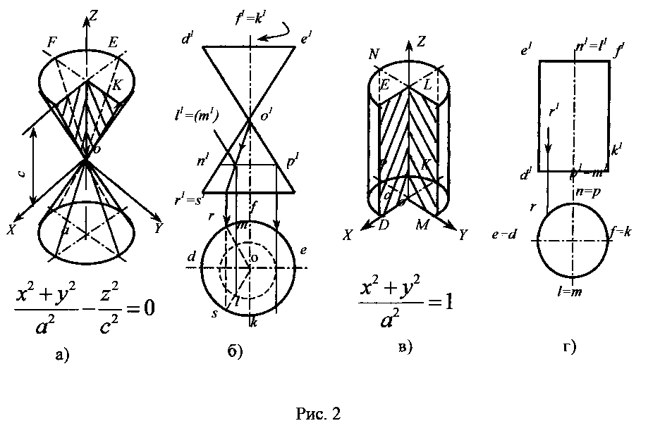

Конус участвует в образовании формы диаграммы направленности антенны, поверхности положения объекта в пространстве, антенны и ее облучателя, диффузора громкоговорителя, резонатора, отражателя радиоволн, электроннолучевых трубок и электронных ламп, световода, кулачков, деталей вакуумных установок, рукояток, контактов реле, цапф осей приборов, регистрирующих перьев автоматов и т. д.

2. Цилиндр образуют вращением прямой ЕD вокруг параллельной ей оси Z*.*

(рис. 2, в, г). Пл. ХОZ и УОZ пересекают его по параллельным прямым ЕD, FК, NР и LМ, а пл. ХОY и ей параллельные - по окружностям DPКМ и (ЕNFL).

Цилиндр применяют при образовании формы волноводов, антенн, амортизаторов приборов, зеркал лазера, корпусов датчиков и т. д.

3. Однополостной гиперболоид образуют вращением прямой DЕ вокруг скрещивающейся с ней оси Z (рис. 3, а). Пл. ХОZ и YОZ пересекают его по гиперболам FК, LМ, РQ и RS, а пл. ХОY и ей параллельные - по окружностям (GU, FРLР и КQМS). При вращении точек D и Е их проекции d и е перемещаются по окружности, и проекции d' и е' - по прямым, параллельным оси X. Точка U прямой DЕ, ближе других расположенная к оси вращения, описывает окружность UU1 наименьшего диаметра. Эту окружность называют гордом поверхности. Лучи, проектирующие какую-либо поверхность, касаются ее в точках, образующих контурную линию. Соответствующая проекция этой линии называется очерком поверхности. Очерком однополостного гиперболоида на пл. V служат две ветви гиперболы, вершины которой лежат на горле поверхности. Следовательно, эту поверхность можно образовать вращением гиперболы вокруг ее мнимой оси.

Форму однополостного гиперболоида имеют некоторые радиомачты, в том числе башня Шухова в Москве. Ее составляют шесть гиперболоидов; высота каждого равна 25 м; диаметр оснований гиперболоидов постепенно уменьшаются. Однополостный гиперболоид образует форму вибрационных питателей, используемых в промышленной автоматике, кулачков, соединителей контактов и т. д.

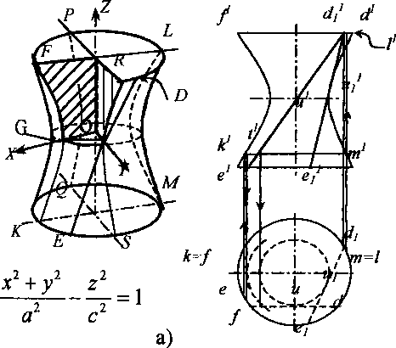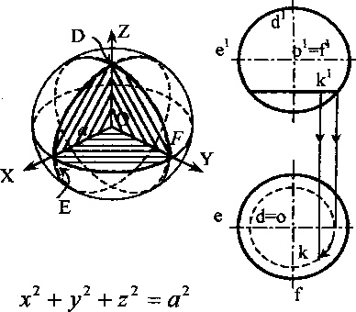

б)

Рис.3

**Поверхности вращения нелинейчатые**

К этому классу относят в основном поверхности, образованные вращением кривых второго порядка.

1. Сферу образуют вращением окружности вокруг ее диаметра (рис. 3, б). Любая плоскость пересекает сферу по окружности. Очерк фронтальной проекции сферы называют главным меридианом, очерк горизонтальной проекции -экватором. Проекции точки К, лежащей на поверхности сферы, принадлежат проекциям горизонтальной окружности, проведенной на сфере.

Сфера образует форму диаграмм направленности антенны, обтекателя и излучателя антенны, головка микрофона, контактов реле, рукояток приборов и т. д. Сфера является поверхностью положения объекта в пространстве.

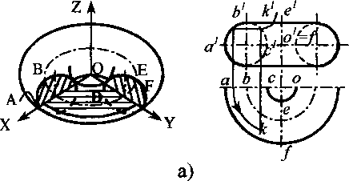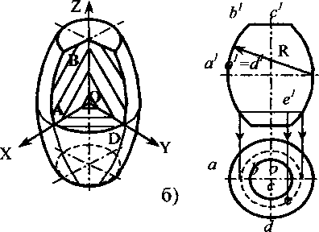

Рис. 4

кольцо, когда ось вращения 2. Круговой тор образуют вращением окружности вокруг оси, лежащей в плоскости этой окружности и не являющейся ее диаметром. Таким образом, сферу можно рассматривать как частный случай тора. Различают тор-не пересекает образующую окружность (рис. 4, а) и тор-бочку, когда есть такое пересечение (рис. 4, б). Тор-кольцо пересекается пл. ХОZ и УОZ по окружностям АВС и DЕF, а тор-бочка по окружностям АВ и СD. Пл. НОУ пересекает тор по одной или двумя окружностям, из которых СD называют горлом, а АF и АD -экваторами.

В радиотехнике используют также параболический и эллиптический тор.

*Параболический тор* образуют вращением параболы вокруг прямой, лежащей в плоскости этой параболы и не являющейся ее фокальной осью. Обычно за ось вращения берут прямую, перпендикулярную фокальной оси. На рис. 5, а дан случай, когда ось вращения не пересекает образующую параболу; на рис. 5, б ось пересекает параболу. Две координатные плоскости пересекают поверхность по одинаковым параболам; плоскость, перпендикулярная оси вращения, рассекает поверхность по окружности.

*Эллипс*

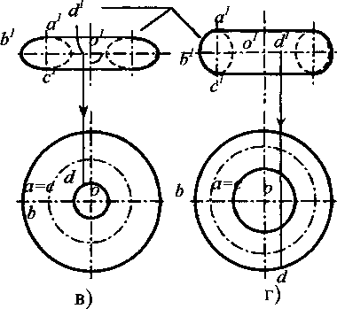

*Параболa*

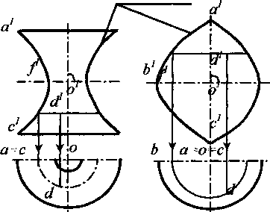

а)

б)

Эллиптический тор образуют вращением эллипса вокруг прямой, лежащей в плоскости этого эллипса и не являющейся его осью. Обычно за ось вращения берут прямую, перпендикулярную большой (рис. 5, в) или малой оси эллипса (рис. 5, г). Две координатные плоскости пересекают такой тор по эллипсам, третья - по окружностям.

Торовые поверхности имеют диаграмм направленности антенн, поверхности положения объекта в пространстве, антенны и их обтекатели, волноводы, резонаторы, громкоговорители, кулачки, сердечники катушек и т. д.

1. Эллипсоид образуют вращением эллипса вокруг его малой или большой оси. В первом случае получают сжатый (рис. 6, а), а во втором — вытянутый эллипсоиды вращения (рис. 6, б).

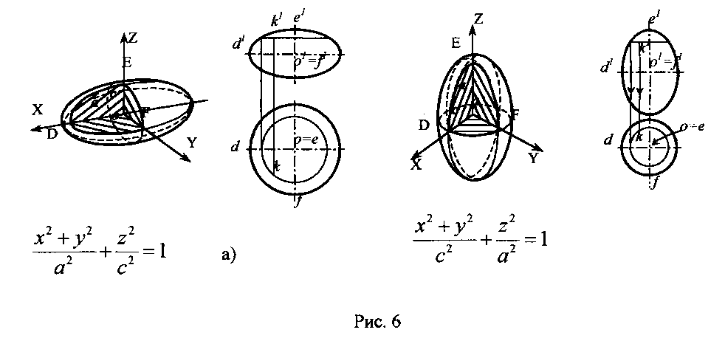

Пл. ХОZ и УОZ пресекают их по эллипсам DЕ и ЕF, а пл. ХОZ - по окружности DF.

Эта поверхность встречается при рассмотрении теоретических вопросов радиолокации и гироскопии; форму эллипсоида имеют зеркала антенн и лазеров, излучатели антенн, поверхности положения и т. д.

4. Двуполостной гиперболоид образует вращением гиперболы DЕ вокруг ее действительной оси FF1 (рис. 7, а). Пл. ХО2 и УО2 пересекают его по гиперболам DЕ и КЕ; пл. ХОY дает в сечении мнимую точку О.

5. Параболоид образуют вращением параболы ОD вокруг ее фокальной оси ОF (рис. 7, б). Пл. *ХОZ.* и YОZ пересекают эту поверхность по параболам ОD и ОЕ, а пл. ХОY дает в сечении точку О.

Зеркала антенн и лазеров чаще всего изготовляют

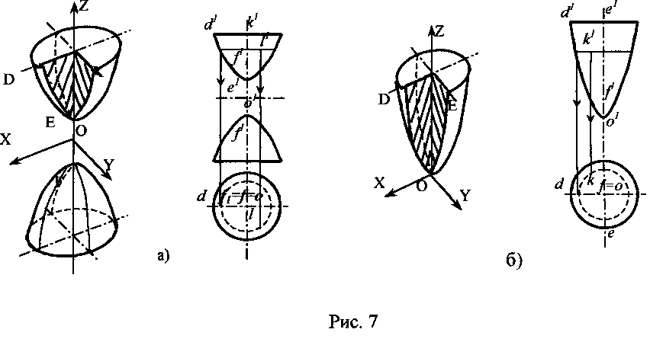

параболическими. Нередко зеркало антенны является сочетанием нескольких поверхностей. Так, антенна, предназначенная для дальней космической связи (рис.7, а), состоит из цилиндрического раскрыва 1, конического рупора 2 и параболического отражателя радиоволн 3. Фокус параболоида находится в точке Р.

6. Поверхность вращения общего вида образуют вращением произвольной кривой.

На рис. 8, б дана поверхность пространственной диаграммы направленности антенны локатора О, полученная вращением вокруг оси Zплоской диаграммы направленности СЮ РЕ. Объемные графики также часто имеют форму поверхности

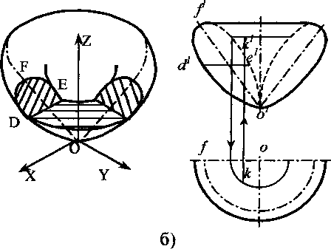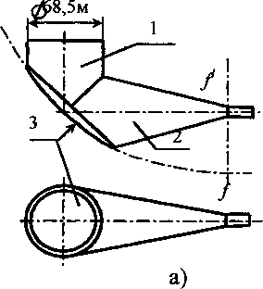

Рис. 8

вращения общего вида.

##### Поверхности с плоскостью параллелизма

Все поверхности этого класса - линейчатые.

1. Цилиндроид образуют перемещением прямой по двум кривым направляющим, когда образующая остаётся параллельной заданной плоскости.
2. Коноид образуют перемещением по кривой линии и прямой, когда образующая остаётся параллельной заданной плоскости. Частным случаем коноида является прямой геликоид, образуемый прямой по винтовой линии и её оси, когда образующая остаётся параллельной заданной плоскости.
3. Гиперболический параболоид или косую плоскость образуют перемещением прямой по двум скрещивающимся прямым, когда образующая остаётся параллельной некоторой плоскости. Полученная поверхность имеет седлообразную форму.

**Поверхности, задаваемые каркасом**

К ним относят поверхности, образование которых не подчинено определённому геометрическому закону. Эти поверхности задают каркасом - семейством линий, принадлежащих им и параллельных координатной плоскости.

**Пространственные кривые и плоскости**

Если кривую линию без её деформации нельзя совместить всеми точками с плоскостью, то её называют пространственной. К таким кривым относят, в частности, винтовые линии. Винтовая линия на данной поверхности есть траектория точки, равномерно перемещающейся вдоль образующей, которая равномерно вращается вокруг оси этой поверхности. Винтовую линию называют правой, если на видимой стороне поверхности она идёт слева вверх направо. В противном случае её называют левой. Расстояние S, которое проходит точка вдоль образующей за один её оборот, называют шагом винтовой линии.

**Литература**

1. Анисимов И.К. Конспект лекций по начертательной геометрии. Рязань. РГРТА. 1970.